**JDBC APL Базы данных**

В реляционных базах данных объекты хранятся в виде строк в таблице.

Есть три способоа связи java приложения и базы данных: **JDBC API**, **JdbcTemplate**, **Hibernate**.

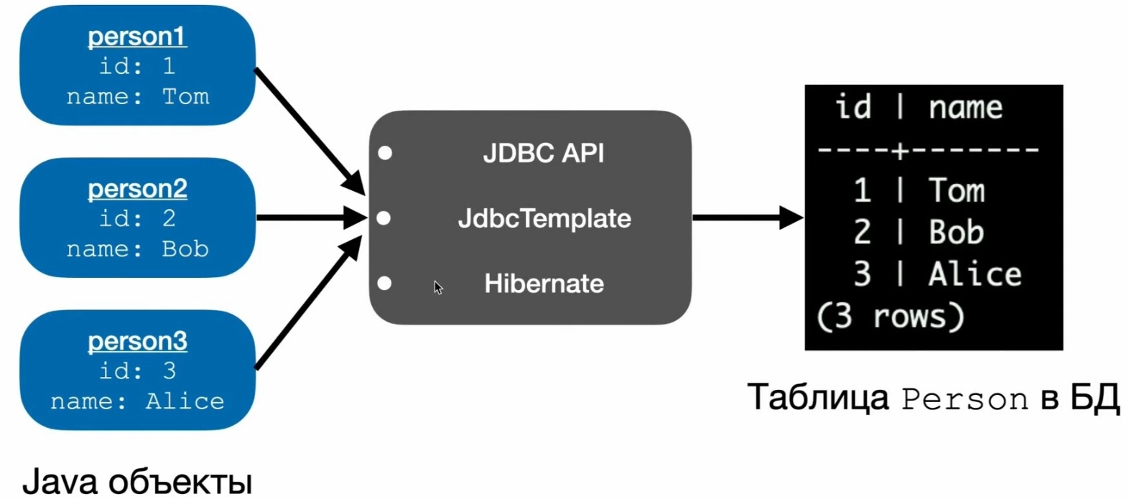

**JDBC API** – это самый низкоуровневый способ связи java приложения и базы данных. (мы сами делаем все запросы к БД и сами переводим Java объекты в строки таблицы и наоборот).

**JdbcTemplate –** тонкая обертка вокруг JDBC API. Часть Spring Framework. Предоставляет некоторые абстракции, берет часть дел на себя.

**Hibernate** – самый высокий уровень абстракции. Практически не пишем вручную запросы к БД. Автоматически переводит Java объекты в строки таблицы и наоборот. Может автоматически создавать таблицы в бд на основании наших Java классов. Этот функционал называется ORM (Object Relational Mapping).

**Базовые команды SQL**

**DDL(Data definition Language)**

* **CREATE DATABSE db_name** - создает базу данных с указанным именем.
* **DROP DATABASE db_name** – удаляет базу данных с указанным именем.
* **CREATE TABLE table_name (**

**id int,**

**name varchar)** – создает таблицу с указанным именем

* **DROP TABLE** table_name – удаление таблицы с указанным именем.

**DML(Data Manipulation Language)**

* **SELECT id, name FROM table_name** – выбираем строки из существующей таблицы.
* **SELECT * FROM table_name** – выбирает все колонки из таблицы.
* **INSERT INTO Person(id, name) VALUES (1, ‘Tom’) –** добавляет строки в таблицу
* **UPDATE Person SET name=’Tom123’ WHERE id=1** – изменяет значение в какой то колонке по условию.
* **DELETE FROM Person WHERE id=1** – удаляет строку из таблицы по условию.